Skupina A
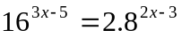

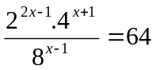

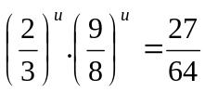

2^{x} . 5^{x} = 0,1 .(10 ^{x -1})⁵
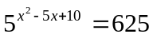
––––––––––––––––––-

Skupina A

2^{x} . 5^{x} = 0,1 .(10 ^{x -1})⁵
––––––––––––––––––-
Skupina A

2^{x} . 5^{x} = 0,1 .(10 ^{x -1})⁵
––––––––––––––––––-
Skupina A

2^{x} . 5^{x} = 0,1 .(10 ^{x -1})⁵
––––––––––––––––––-

Skupina B

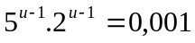

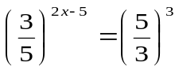

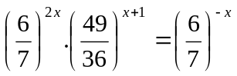
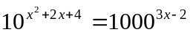
––––––––––––––-

Skupina B

----------------------------------
Skupina B

Skupina B

Skupina B

––––––––––––––-

Skupina A

2^{x} . 5^{x} = 0,1 .(10 ^{x -1})⁵
––––––––––––––––––-
Skupina B

––––––––––––––-
Skupina A

2^{x} . 5^{x} = 0,1 .(10 ^{x -1})⁵
––––––––––––––––––-

